ГРАФИЧЕСКИЙ ДАТЧИК ОСВЕЩЕННОСТИ

В этом задании нужно написать программу, которая отображает датчик освещенности в виде широкого столбца светодиодов (ширины 5), высота которого зависит от уровня освещенности.

Отображать полоску легче всего командой «Показать светодиоды» в группе основных команд.

Если освещенность меньше 40, то высота столбца должна равняться 0.

Если освещенность больше либо равна 41 и меньше либо равна 80, то высота столбца должна равняться 1.

Если освещенность больше либо равна 81 и меньше либо равна 120, то высота столбца должна равняться 2.

Если освещенность больше либо равна 121 и меньше либо равна 160, то высота столбца должна равняться 3.

Если освещенность больше либо равна 161 и меньше либо равна 200, то высота столбца должна равняться 4.

Если освещенность больше либо равна 201, то высота столбца должна равняться 5.

Оператор «Если» находится в группе «Логика». Для программирования двойного неравенства нам нужно воспользоваться блоком логического оператора «и» и двумя блоками неравенств.

Подсказки:

При начале («Основное») лучше сделать паузу («Основное»), чтобы плата немного подумала

В цикле постоянно («Основное») должно быть несколько конструкций «если, то…» («Логика»)

Условий будет два вида:

1. Разделы «Логика», «Основное» и «Ввод»

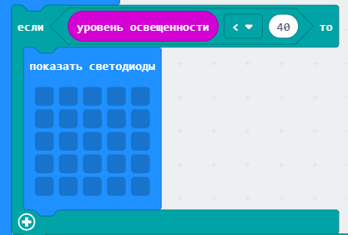

2. Разделы «Логика», «Основное» и «Ввод» – более сложная конструкция

